ACO Sanitärablauf Easyflow+ DN50
ACO Haustechnik

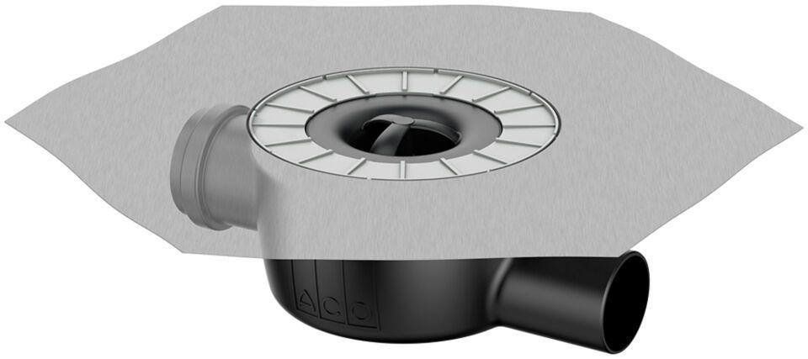Eigenschaften
GTIN:
4002626927040
HAN:
2515.50.91

